Portada del proyecto

INDICE

**1.** **CONTROL DE VERSIONES.** 3

**2.** **DIAGRAMA DE GANTT.** 4

**3.** **OBJETOS** 5

**4.** **TARTARIA Y LA CUARTA DIMENSION.** 6

 **RESUMEN** 6

 **CARACTERISTICAS DEL JUEGO** 6

 **CARACTERISTICAS DEL ASPECTO/AUDIO** 6

 **JUSTIFICACIÓN/MOTIVACION.** 6

**5.** **METODOLOGIA DEL TRABAJO.** 7

**6.** **INVESTIGACIÓN.** 8

**7.** **REFERENCIAS.** 9

# **CONTROL DE VERSIONES.**

|  |  |  |
| --- | --- | --- |
| **Versión** | **Fecha** | **Comentario** |
| V1 | 13/04/2024 | Primera versión del documento del PROYECTO_TARTARIA - AP |
|  |  |  |
|  |  |  |
|  |  |  |

# **DIAGRAMA DE GANTT.**

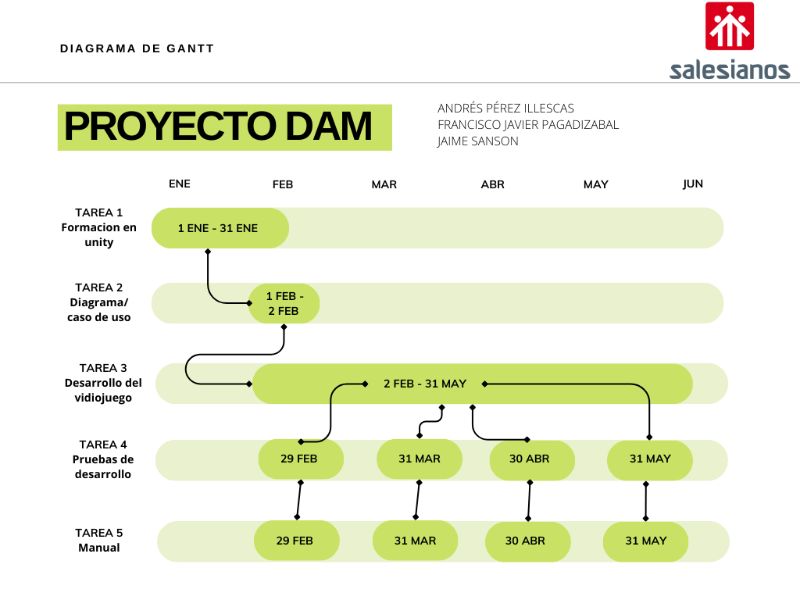

CAMBIAR DIAGRAMA Y ACTUALIZARLO AL VERDADERO DIAGRAMA DE GANTT

# **OBJETOS**

Explicar el documento compartido en el drive de los diversos objetos pero bien, con código, animaciones, estadísticas de daño etc…

# **TARTARIA Y LA CUARTA DIMENSION.**

## **RESUMEN**

## **CARACTERISTICAS DEL JUEGO**

## **CARACTERISTICAS DEL ASPECTO/AUDIO**

## **JUSTIFICACIÓN/MOTIVACION.**

Es el primer apartado la propuesta de proyecto, seria aumentar con lo que hemos hecho.

# **METODOLOGIA DEL TRABAJO.**

Explicar nuevamente la metodología del trabajo que habíamos dicho desde un principio y poner la que hemos seguido realmente. En el documento de propuesta esta el primer paso.

# **INVESTIGACIÓN.**

Lo que hemos investigado y como hemos evolucionado realmente.

# **REFERENCIAS.**

Referencias usadas y puesta en marcha del proyecto.